Кан-оол Даваа: «Партия окажет финансовую поддержку проектам первичных отделений, нацеленным на улучшение качества жизни людей»

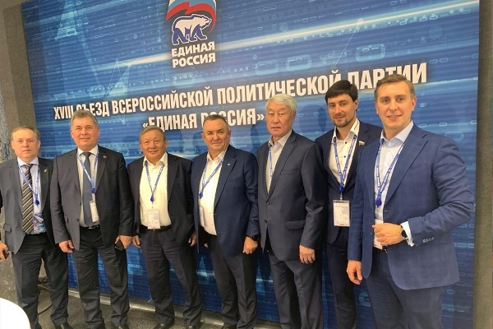

Секретарь Регионального отделения Партии «Единая Россия» Кан-оол Даваапрокомментировал итоги XVIII Съезда партии «Единая Россия».
Напомним, что XVIII Съезд Партии «Единая Россия» проходил 7-8 декабря. В первый день Съезда работали три дискуссионные площадки – «Обновление», «Открытость» и «Лидерство», на которых участники и делегаты подвели итоги региональных предсъездовских дискуссий «Обновление-2018». Также было принято решение утвердить идеологическую преамбулу к Уставу Партии, этические нормы для членов «Единой России», создать Комиссию по этике, ввести грантовую поддержку общественно значимых проектов партийных «первичек» и поддержать многие другие предложения.
Во втором дне Съезда принимали участие Президент РФ Владимир Путин и Председатель Партии «Единая Россия», премьер-министр РФ Дмитрий Медведев. В рамках работы второго дня Съезда проходил программный форум в формате дискуссионных площадок, посвященных реализации Программы Партии за 2018 год: «Экономика роста», «Качество жизни», «Городская среда и чистая страна», «Развитие сельских территорий».
«Очень важно получить информацию от первых лиц о планах Партии, новых и успешно реализованных партийных проектах. Такие мероприятия позволяют встретиться со своими коллегами из других регионов, обменяться опытом, определить дальнейшее развитие нашего регионального отделения. На Съезде был обозначен ряд важных направлений работы в нынешнем году. Среди них – включение Партии в достижение национальных целей и выполнение стратегических задач развития России, которые поставил Президент РФ Владимир Путин», – отметил Кан-оол Даваа по итогам Съезда партии.
«Как мы все уже знаем, Съезду «Единой России» предшествовали дискуссионные площадки регионов «Обновление – 2018», на которых обсуждались вопросы повышения эффективности работы Партии и ее взаимодействия с людьми и общественными институтами. Руководством Партии было озвучено, что предложения регионов по стимулированию первичных организаций поддержаны. С 10 декабря по всей России стартует конкурс общественно-значимых проектов первичных отделений Партии «Единая Россия».
В Туве 19 местных и 176 первичных отделений, а значит, мы можем подать 176 заявок на участие в данном конкурсе. Отрадно, что в конкурсе участвуют все первичные отделения, в том числе и сельские. Основная наша цель сейчас – разработать актуальные и оригинальные проекты, носящие инновационный характер. И главное – награда, денежные средства Партии в размере 200 тыс. рублей для реализации на соответствующей территории общественно значимого проекта. Бесспорно, для наших соратников на селе это станет существенной поддержкой. Уверен, что в Туве проекты будут реализованы достойно и эффективно», – добавил секретарь Регионального отделения Партии «Единая Россия».

